Конспект урока по гимнастике
Задачи урока:
- Развитие чувства ритма, согласованности движений рук
посредством ОРУ с гимнастической палкой
- Учет техники кувырка вперед слитно
- Совершенствование комбинации «мост» из положения
стоя
Содержание  урока | Дозировка | О.М.У
Подготовительная часть
Построение, сдача рапорта, сообщение о задачах | 30-35 с | Лопатки сведены, смотреть вперед;  наличие с/формы; выявление больных и освобожденных.
Беговые упражнения
ОРУ с гимнастической палкой
1. И.п. – палка внизу  1 – палку вверх, подняться на носки  2 – и.п.  3-4 – то же самое | 6-8 р. | Лопатки сведены  Прогнуться  Подняться выше
2. И.п. – палка хватом на ширине плеч, внизу  1 – палку вверх  2 – и.п  3 – палку вверх, присед  4 – и.п. | 6-8 р. | Руки прямые,  палку точно вверх  Присед глубже, лопатки сведены
3. И.п – палка внизу, хват сверху  1 – шаг правой ногой вправо, палку вверх  2 – наклон вправо  3 – палку вверх, выпрямиться  4 – и.п. | 6-8 р. | Наклон глубже  Палка точно вверх
4. И.п. – палка на полу вертикально, хват обеими руками  1 – мах правой ногой вперед  2 – мах назад  3 – мах вперед  4 – и.п. | 6-8 р. | Мах выше.  Ногу не сгибать
5. И.п. – стойка на коленях, палка на плечах, хват сверху  1 – поворот туловища вправо  2 – и.п.  3-4 – то же влево | 6-8 р. | Поворот энергичный
6. И.п. - лежа на животе, палка в согнутых руках перед собой  1 – прогнуться, палку вынести вперед вверх  2 – и.п. | 6-8 р. | Руки не сгибать
7. И.п. – то же, палка внизу  1 – прыжок, ноги врозь, палку вверх  2 – и.п. | 8-10 р.  темп  средний | Прыгать выше на носках
Основная часть (20-25 мин)
I. Учет двух кувырков вперед слитно | 10- 12
1. Кувырки вперед слитно | 3-4 р.
2. Оценка двух кувырков вперед слитно | 1 подход | Критерии оценок  «4» - незначительное нарушение ритма; недостаточно плотная группировка; незначительное изменение прямолинейного направления, нет легкости и изящества в исполнении  «3» - отсутствие опоры на руки; неплотная группировка; упор головой в мат; дополнительная опора при перекате в упор присев; выпрямление ног в конце кувырка; искажение направления.
II. «Мост» из положения стоя с помощью | 10-12
1. Из стойки ноги врозь, руки вверх, наклоняясь назад, прогибаясь, подать таз, согнуть в коленях ноги, опуститься в «мост» | 3-4 р.  по  1-1,5 с | Смотреть на кисти рук
2. Из «моста» возможны различные переходы в о.с с помощью | 5-6 р.
Заключительная часть (2-3 мин)

Построение, подведение итогов, выставление оценок. Организованный уход | 2-3 | Д/з: выполнение «моста» из положения стоя

Конспект урока по гимнастике
Задачи урока:
- Совершенствование координации движений посредством
ОРУ
- Оценка техники «моста» из положения стоя
- Обучение лазанью по канату в три приема
Содержание  урока | Дозировка | О.М.У
Подготовительная часть
Построение, сдача рапорта, сообщение о задачах | 30-35 с | Лопатки сведены, смотреть вперед; наличие с/формы; выявление больных и освобожденных.
Беговые упражнения
ОРУ с гимнастической палкой
Основная часть (20-25 мин)
I. Оценка техники акробатических элементов комбинации «Мост» из положения стоя | 10-12
1. «Мост» из положения стоя с помощью | 3-4 р.
2. Оценка | 1 подход | Критерии оценок  «4» - слегка согнуты руки и ноги, неравномерное распределение тяжести тела на руки и ноги; незначительная потеря равновесия  «3» - опора на голову; неустойчивое равновесие; голова наклонена вперед; сильно согнуты руки и ноги.  Помощь: стоя сбоку, одной рукой поддерживать под поясницу
II. Лазание по канату в три приема | 10-12
И.п – вис на прямых руках  1-й прием – согнуть ноги вперед и захватить канат стопами (подъем одной и пяткой другой ноги)  2-й прием – не ослабляя захвата ногами, разогнуть их (отталкиваясь) и согнуть руки  3-й прием – поочередно перехватить руки вверх и принять и.п., не отпуская захвата каната ногами |  | 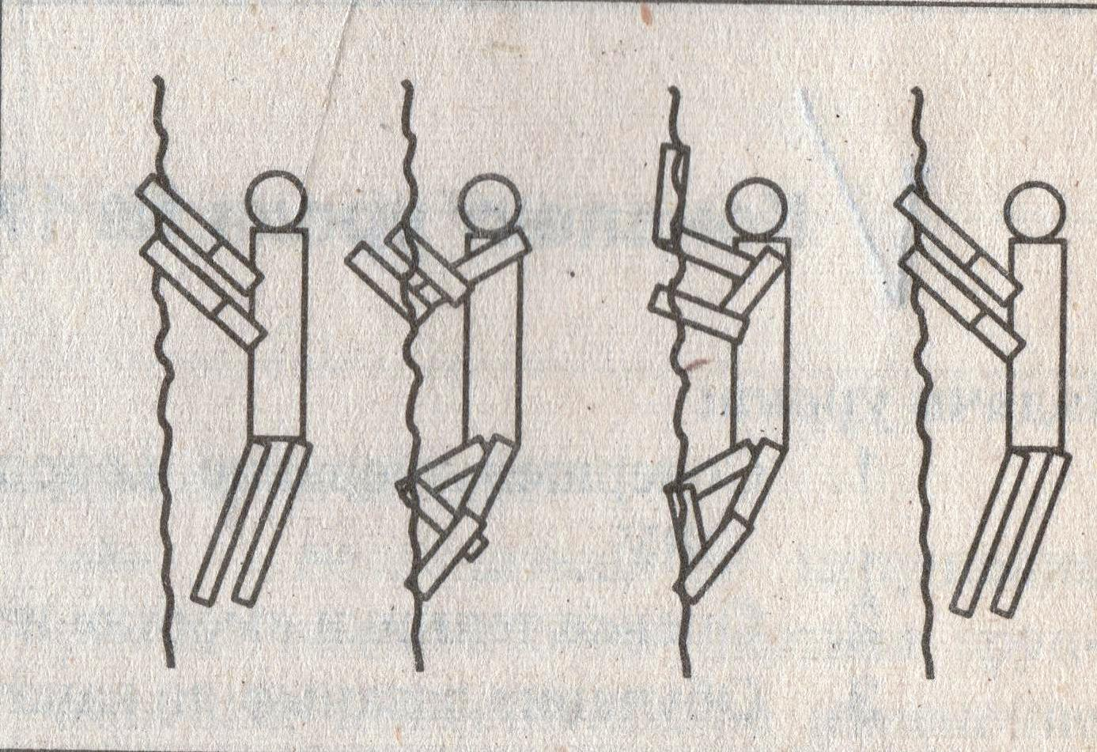
Подводящие упражнения:  1. Вис на канате на прямых руках и раскачивание в висе | 5-6 р. | Вис после толчка ногами или небольшого разбега
2. Разучивание захвата ногами, сидя на скамейке  1 захват – наступая одной ногой на другую  Скрестный захват – канат зажимается между подъемом одной стопы и пяткой другой. Захват зажимом каната внутренней стороной стоп | 3-4 р.  каждый  захват
Заключительная часть (2-3 мин)

Построение, подведение итогов, выставление оценок.  Организованный уход | 2-3 | Д/з: обучение захватам

Конспект урока по гимнастике
Задачи урока:
- Подведение итогов по разделу «Гимнастика» посредством проведения соревнований, проверка морально-волевой подготовки учащихся
- Развитие чувства коллективизма, организованности и дисциплины посредством соревновательной деятельности
- Воспитание воли и настойчивости
Содержание  урока | Дозировка | О.М.У
Класс делится на 5 команд
Под звуки марша вход участников соревнований в зал |  | Вход поочередный через каждые 4 шага расстояние 240-280  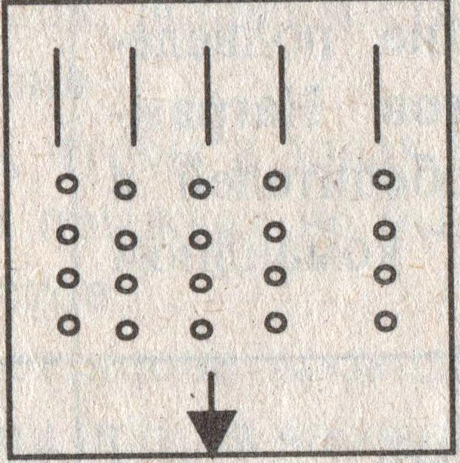
Приветствие команд, поднятие флага | 2-2,5  мин
1. Массовое выступление – зарядка.  Каждая команда показывает свой комплекс ОРУ, изученных ранее на уроках | 1-1,5 | Музыкальное сопровождение  Оцениваются: синхронность, правильность движений, изящество, легкость выполнения
1-я команда  Акробатика  Акробатическое соединение | На одно выступление  1 – 1,5  мин
2-я команда  Упражнения на брусьях р/в | 2-3  мин | Страховка
3-я команда  Лазание по канату | 1 – 1,5  мин
4-я команда  Опорный прыжок | 1 - 1,5 | Помощь
5-я команда  2 кувырка вперед, «мост» из положения стоя | 1 - 1,5 | Помощь
Показательные выступления  Танец «Мазурка» | 2-3
Вольные упражнения с обручем | 1 - 1,5  мин
Построение, подведение итогов. Награждение победителей в личном, командном зачете | 3-5  мин | Слово жюри (состав из участников, занимающихся гимнастикой)
Спуск флага | 30 с – 1 м | Музыкальное сопровождение
Уход участников из зала | 10-15 с | Музыкальное сопровождение

